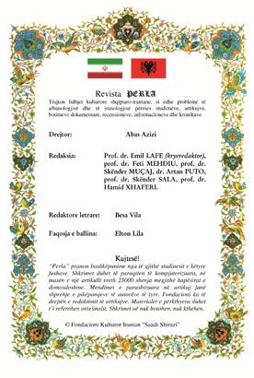
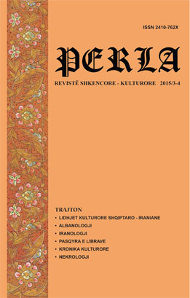

‍PERLA “مرواريد”
فصلنامه علمي – فرهنگي، سال بیستم

شماره سوم الی چهارم سال ۲۰۱٥ ميلادي – شماره مسلسل ٧٣

انتشار شماره سوم الی چهارم سال ۲۰۱٥ فصلنامه علمي فرهنگي پرلا
شماره سوم الی چهارم سال ۲۰۱٥ فصلنامه علمي و فرهنگي "پرلا" از منشورات نمايندگي فرهنگي ايران در آلباني که با عنوان بنياد فرهنگي سعدي شيرازي در اين کشور فعاليت مي نمايد، در ١٦٠ صفحه منتشر شد. صاحب امتياز اين فصلنامه بنياد فرهنگي سعدي شيرازي و مدير مسئول آن عباس عزیزی و سردبير آن"پروفسور دكتر امیل لافه" مي باشند. فصلنامه "پرلا" يک فصلنامه علمي، فرهنگي و تحقيقاتي در زمينه ايرانشناسي، آلباني شناسي و روابط فرهنگي دو کشور به زبان آلبانيايي است.

نماینده فرهنگی ج.ا.ایران در آلبانی
عباس عزیزی

